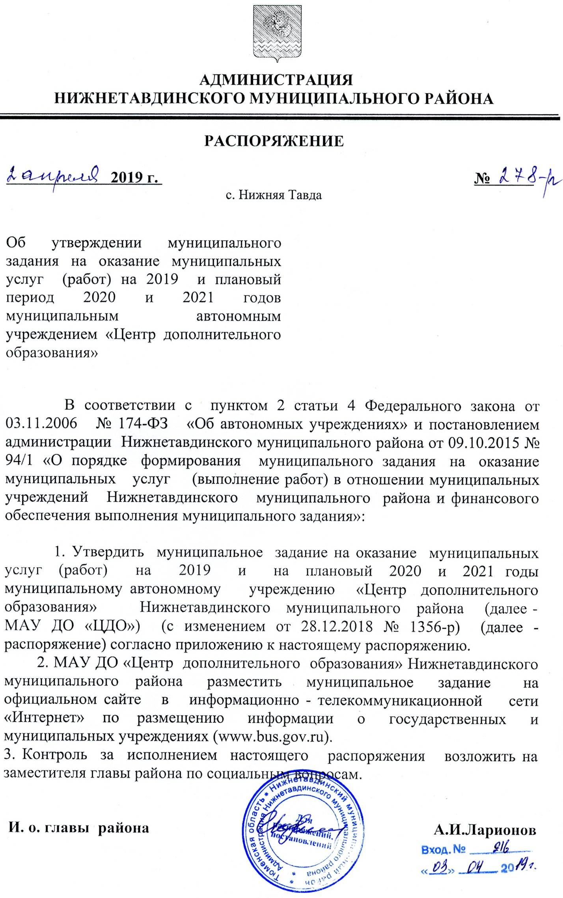

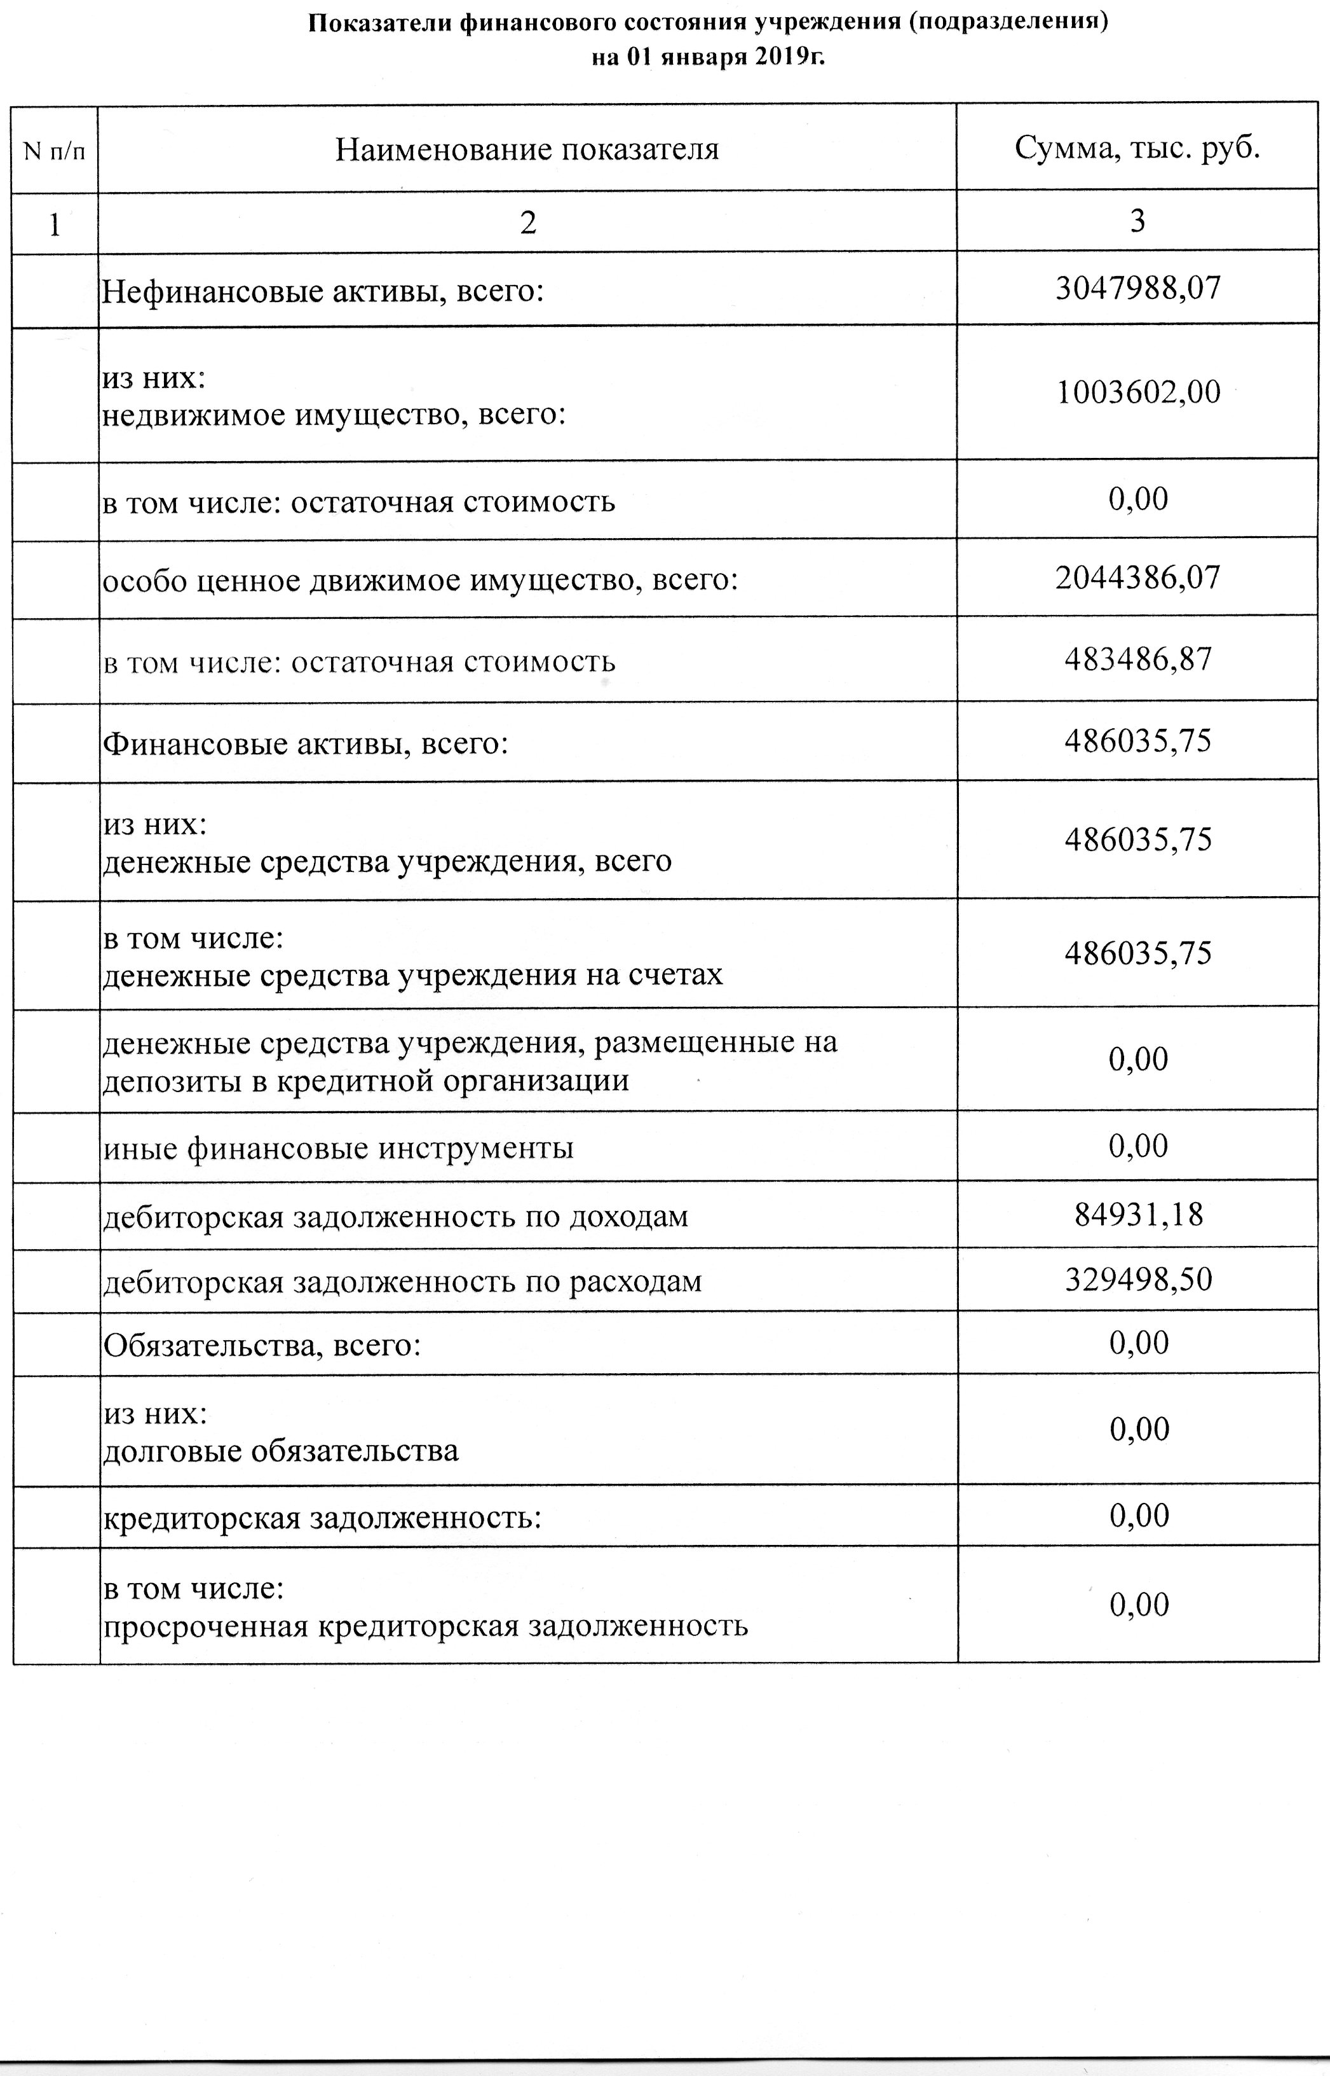

УТВЕРЖДАЮ
Руководитель
(уполномоченное лицо)
__________________________________________
(наименование органа, осуществляющего
функции и полномочия учредителя,
главного распорядителя средств
местного бюджета)

Глава района ___________________ В.И.Борисов
(должность) (подпись) (расшифровка подписи)
" " _______________ 20 г.

МУНИЦИПАЛЬНОЕ ЗАДАНИЕ N <1 >

на 2019 год и на плановый период 2020 и 2021 годов

┌────────┐
│ Коды │
├────────┤
Наименование муниципального учреждения Форма по │ 506001 │
(обособленного подразделения) ОКУД │ │
Муниципальное автономное учреждение дополнительного образования Нижнетавдинского ├────────┤
муниципального района «Центр дополнительного образования» Дата │ │
├────────┤
Виды деятельности муниципального │ │
учреждения (обособленного подразделения) │ │
«Образование и наука», «Молодежная политика», «Обеспечение предоставления муниципальных услуг в бюджетной сфере» ├────────┤
├────────┤
По ОКВЭД │ │
├────────┤
Вид муниципального учреждения Автономное_учреждение По ОКВЭД │ │
(указывается вид муниципального учреждения из базового (отраслевого) перечня) ├────────┤
│ │
└────────┘

Часть 1. Сведения об оказываемых муниципальных услугах <2>

Раздел 1
Уникальный номер
по базовому
(отраслевому) перечню

1. Наименование муниципальной услуги Реализация дополнительных общеразвивающих программ 2. Категории потребителей муниципальной услуги Физические лица
3. Показатели, характеризующие объем и (или) качество муниципальной услуги:
3.1. Показатели, характеризующие качество муниципальной услуги <3>:
Уникальный номер реестровой записи | Показатель, характеризующий содержание муниципальной услуги |  |  | Показатель, характеризующий условия (формы) оказания муниципальной  услуги |  | Показатель качества муниципальной услуги |  |  | Значение показателя качества муниципальной услуги
 |  |  |  |  |  | наименование показателя | единица измерения по ОКЕИ |  | 2019 год (очередной финансовый год) | 2020 год  (1-й год планового периода) | 2021 год (2-й год планового периода)
 | ________  (наименование показателя) | ________  (наименование показателя) | ________  (наименование показателя) | _________  (наименование показателя) | _______  (наименование показателя) |  | наименование | код
1 | 2 | 3 | 4 | 5 | 6 | 7 | 8 | 9 | 10 | 11 | 12
11020000000000001002100 | Реализация дополнительных общеразвивающих программ |  |  | Справочник форм (условий) оказания услуги |  | Доля детей, осваивающих дополнительные образовательные программы в образовательном учреждении | Процент | 110200 | 100 | 100 | 100
 |  |  |  |  |  | Доля детей, ставших победителями и призерами всероссийских и международных мероприятий образовательной услуги, | Процент | 110200 | 3 | 3 | 3
 |  |  |  |  |  | Доля родителей (законных представителей), удовлетворенных условиями и качеством предоставляемой | Процент | 110200 | 85 | 85 | 85

допустимые (возможные) отклонения от установленных показателей качества
10
муниципальной услуги, в пределах которых муниципальное задание считается выполненным (процентов) -
3.2. Показатели, характеризующие объем муниципальной услуги:

Уникальный номер реестровой записи | Показатель, характеризующий содержание муниципальной услуги |  |  | Показатель, характеризующий условия (формы) оказания муниципальной  услуги |  | Показатель объема муниципальной услуги |  |  | Значение  показателя объема муниципальной услуги |  |  | Среднегодовой размер платы (цена, тариф)
 |  |  |  |  |  | наименование показателя | единица измерения по ОКЕИ |  | 2019 год (очередной финансовый год) | 2020 год (1-й год планового периода) | 2021 год (2-й год планового периода) | 2019  год (очередной финансовый год) | 2020 год (1-й год планового периода) | 2021 год (2-й год планового периода)
 | ________  (наименование показателя) | ________  (наименование показателя) | ________  (наименование показателя) | _________  (наименование показателя) | _______  (наименование показателя) |  | наименование | код
1 | 2 | 3 | 4 | 5 | 6 | 7 | 8 | 9 | 10 | 11 | 12 | 13 | 14 | 15
10028000000000002005101 | Организация отдыха детей и молодежи |  |  | Справочник периодов пребывания - в каникулярное время с дневным пребыванием |  | Количество человек | Человек | 100280 | 100 | 100 | 100
11026000000000001006100 | Содержание детей |  |  | Справочник форм (условий) оказания услуги |  | Число обучающихся | Человек | 110260 | 2133 | 2133 | 2133
11020000000000001002100 | Реализация дополнительных общеобразовательных общеразвивающих программ |  |  | Справочник форм (условий) оказания услуги |  | Число обучающихся | человек | 110200 | 2133 | 2133 | 2133

Допустимые (возможные) отклонения от установленных показателей объема
10
Муниципальной услуги, в пределах которых муниципальное задание считается выполненным (процентов) -

4. Нормативные правовые акты, устанавливающие размер платы (цену, тариф)
либо порядок ее (его) установления:

Нормативный правовой акт
вид | принявший орган | дата | номер | наименование
1 | 2 | 3 | 4 | 5

5. Порядок оказания муниципальной услуги
5.1. Нормативные правовые акты, регулирующие порядок оказания муниципальной услуги
___________________________________________________________________________
(наименование, номер и дата нормативного правового акта)

№ п/п | Номер нормативного правового акта | Дата нормативного правового акта | Наименование нормативного правового акта
 | 2 | 3 | 4
1. | №273-ФЗ | 29.12.2012 | Закон об образовании в Российской Федерации
 | №131-ФЗ | от 06.10.2003 | Федеральный закон «Об общих принципах организации местного самоуправления в Российской Федерации»
 | №184-ФЗ | от 06.10.1999 | Федеральный закон «Об общих принципах организации законодательных (представительных) и исполнительных органов государственной власти субъектов Российской Федерации»
 | №72  №03-р | 06.02.1997  14.12.2017 | Закон ТО ""О молодежной политике"" ст.6 06.02.1997 - бессрочно;  Распоряжения Департамента по общественным связям, коммуникациям и молодежной политике ТО от "Об установлении перечня услуг, не включенных в общероссийские базовые (отраслевые) перечни (классификаторы) государственных и муниципальных услуг, оказываемых физическим лицам, и работ, оказываемых государственными учреждениями Тюменской области, подведомственными Департаменту по общественным связям, коммуникациям и молодежной политике Тюменской области" п.1

5.2. Порядок информирования потенциальных потребителей муниципальной
услуги:
Способ информирования | Состав размещаемой информации | Частота обновления информации
1 | 2 | 3
1.Информирование при личном общении и по телефону | Сотрудники учреждения во время работы, приличном обращении потребителя или по телефону предоставляют необходимые разъяснения об оказываемой услуге | По мере обращения
2.Размещение информации в сети Интернет | Информация о наименовании учреждения, адресе местонахождения, номера телефонов, режим работы, перечень оказываемых услуг, льготные категории потребителей, информация о планируемых и проводимых мероприятиях. | По мере изменения данных
3.Размещение информации в средствах массовой информации (радио, печатные издания и т.д.) | Информация о деятельности учреждения и направленности предоставляемой услуги в сфере дополнительного образования и молодежной политике. Информация о планируемых и проводимых мероприятиях. | По мере необходимости и обновления информации
4. Родительские собрания | Выполнение образовательной программы.  Использование средств от иной приносящей доход деятельности. | - раз в полгода
5.Творческие отчеты, смотры, конкурсы, выставки и т.д. | Изделия, выполненные детьми. Выступления детей. | Согласно плана работы учреждения
6.Размещение информации у входа | Табличка о наименовании учреждения, ведомственная принадлежность, информация о режиме работы учреждения. | По мере изменения данных

Часть 2. Сведения о выполняемых работах <4>

Раздел 2

┌────────┐
- Наименование работы
- Организация мероприятий, направленных на профилактику асоциального и базовому│ │
деструктивного поведения подростков и молодежи, поддержка детей и молодежи, отраслевому │ │
находящейся в социально-опасном положении; Уникальный │ │
- Организация мероприятий в сфере молодежной политики, направленных на по перечню └───────┘
формирование системы развития талантливой и инициативной молодежи, создание
условий для самореализации подростков и молодежи, развитие творческого,
профессионального, интеллектуального потенциалов подростков и молодежи;
- Организация мероприятий в сфере молодежной политики, направленных на гражданское и
патриотическое воспитание молодежи, воспитание толерантности в молодежной среде, формирование
правовых, культурных и нравственных ценностей среди молодежи;
- Организация мероприятий в сфере молодежной политики, направленных на вовлечение молодежи
в инновационную, предпринимательскую, добровольческую деятельность, а также на развитие
гражданской активности молодежи и формирование здорового образа жизни;
- Организация досуга детей, подростков и молодежи (Культурно-досуговые, спортивно-массовые
мероприятия, иная досуговая деятельность, кружки и секции);
- Организация и проведение олимпиад, конкурсов, мероприятий, направленных на выявление и
развитие у обучающихся интеллектуальных и творческих способностей, способностей к занятиям
физической культурой и спортом, интереса к научной (научно-исследовательской) деятельности,
творческой деятельности, физкультурно-спортивной деятельности)
Категории потребителей работы физические лица
3. Показатели, характеризующие объем и (или) качество работы:
3.1. Показатели, характеризующие качество работы <5>:

Уникальный номер реестровой записи | Показатель, характеризующий содержание работы (по справочникам) |  |  | Показатель, характеризующий условия (формы) выполнения работы (по справочникам) |  | Показатель качества работы |  |  | Значение показателя качества работы
 |  |  |  |  |  | наименование показателя | единица измерения по ОКЕИ |  | 2019 год (очередной финансовый год) | 2020 год  (1-й год планового периода) | 2021 год  (2-й год планового периода)
 | ________  (наименование показателя) | ________  (наименование показателя) | ________  (наименование показателя) | _________  (наименование показателя) | _______  (наименование показателя) |  | наименование | код
1 | 2 | 3 | 4 | 5 | 6 | 7 | 8 | 9 | 10 | 11 | 12
10043100000000000006101 | Организация мероприятий, направленных на профилактику асоциального и деструктивного поведения подростков и молодежи, поддержка детей и молодежи, находящейся в социально-опасном положении |  |  |  |  | Количество мероприятий | (Единица) | 100431 | 16 | 16 | 16
10049100000000000000100 | Организация мероприятий в сфере молодежной политики, направленных на формирование системы развития талантливой и инициативной молодежи, создание условий для самореализации подростков и молодежи, развитие творческого, профессионального, интеллектуального потенциалов подростков и молодежи |  |  |  |  | Количество мероприятий | (Единица) | 100491 | 5 | 5 | 5
10050100000000000006100 | Организация мероприятий в сфере молодежной политики, направленных на гражданское и патриотическое воспитание молодежи, воспитание толерантности в молодежной среде, формирование правовых, культурных и нравственных ценностей среди молодежи |  |  |  |  | Количество мероприятий | (Единица) | 100501 | 10 | 10 | 10
10051100000000000005100 | Организация мероприятий в сфере молодежной политики, направленных на вовлечение молодежи в инновационную, предпринимательскую, добровольческую деятельность, а также на развитие гражданской активности молодежи и формирование здорового образа жизни |  |  |  |  | Количество мероприятий | (Единица) | 100511 | 4 | 4 | 4
10044100200000000003100 | Тип досуговой деятельности - Культурно-досуговые, спортивно-массовые мероприятия (Организация досуга детей, подростков и молодежи) |  |  |  |  | Количество мероприятий | (Единица) | 100441 | 5 | 5 | 5
10044100400000000001100 | Тип досуговой деятельности - Иная досуговая деятельность  (Организация досуга детей, подростков и молодежи) |  |  |  |  | Количество мероприятий | (Единица) | 100441 | 1 | 1 | 1
11034100000000000005100 | Организация и проведение олимпиад, конкурсов, мероприятий, направленных на выявление и развитие у обучающихся интеллектуальных и творческих способностей, способностей к занятиям физической культурой и спортом, интереса к научной (научно-исследовательской) деятельности, творческой деятельности, физкультурно-спортивной деятельности |  |  |  |  | Количество мероприятий | (Единица) | 110341 | 1 | 1 | 1

допустимые (возможные) отклонения от установленных показателей качества
10
работы, в пределах которых муниципальное задание считается выполненным (процентов)

3.2. Показатели, характеризующие объем работы:
Уникальный номер реестровой записи | Показатель, характеризующий содержание работы (по справочникам) |  |  | Показатель, характеризующий условия (формы) выполнения работы (по справочникам) |  | Показатель объема работы |  |  |  | Значение показателя объема работы
 |  |  |  |  |  | наименование показателя | единица измерения по ОКЕИ |  | описание работы | 2019 год (очередной финансовый год) | 2020 год (1-й год планового периода) | 2021 год (2-й год планового периода)
 | ________  (наименование показателя) | ________  (наименование показателя) | ________  (наименование показателя) | _________  (наименование показателя) | _______  (наименование показателя) |  | наименование | код
1 | 2 | 3 | 4 | 5 | 6 | 7 | 8 | 9 | 10 | 11 | 12 | 13
10043100000000000006101 | Организация мероприятий, направленных на профилактику асоциального и деструктивного поведения подростков и молодежи, поддержка детей и молодежи, находящейся в социально-опасном положении |  |  |  |  | Количество мероприятий | (Единица) | 100431
10049100000000000000100 | Организация мероприятий в сфере молодежной политики, направленных на формирование системы развития талантливой и инициативной молодежи, создание условий для самореализации подростков и молодежи, развитие творческого, профессионального, интеллектуального потенциалов подростков и молодежи |  |  |  |  | Количество мероприятий | (Единица) | 100491
10050100000000000006100 | Организация мероприятий в сфере молодежной политики, направленных на гражданское и патриотическое воспитание молодежи, воспитание толерантности в молодежной среде, формирование правовых, культурных и нравственных ценностей среди молодежи |  |  |  |  | Количество мероприятий | (Единица) | 100501
10051100000000000005100 | Организация мероприятий в сфере молодежной политики, направленных на вовлечение молодежи в инновационную, предпринимательскую, добровольческую деятельность, а также на развитие гражданской активности молодежи и формирование здорового образа жизни |  |  |  |  | Количество мероприятий | (Единица) | 100511
10044100200000000003100 | Тип досуговой деятельности - Культурно-досуговые, спортивно-массовые мероприятия (Организация досуга детей, подростков и молодежи) |  |  |  |  | Количество мероприятий | (Единица) | 100441
10044100400000000001100 | Тип досуговой деятельности - Иная досуговая деятельность  (Организация досуга детей, подростков и молодежи) |  |  |  |  | Количество мероприятий | (Единица) | 100441
11034100000000000005100 | Организация и проведение олимпиад, конкурсов, мероприятий, направленных на выявление и развитие у обучающихся интеллектуальных и творческих способностей, способностей к занятиям физической культурой и спортом, интереса к научной (научно-исследовательской) деятельности, творческой деятельности, физкультурно-спортивной деятельности |  |  |  |  | Число обучающихся | (Человек) | 110341

допустимые (возможные) отклонения от установленных показателей объема
10
работы, в пределах которых муниципальное задание считается выполненным (процентов) -

Часть 3. Прочие сведения о муниципальном задании <6>

1. Основания для досрочного прекращения выполнения муниципального задания
Реорганизация или ликвидация учреждения.
2. Иная информация, необходимая для выполнения (контроля за выполнением)
муниципального задания
Изменения могут вноситься в задание по инициативе Учреждения, которое должно предоставить документы, обосновывающие вносимые изменения учредителю. Учредитель вправе изменять размер субсидии в течение срока выполнения муниципального задания в случае внесения изменений в муниципальное задание. Изменения оформляются дополнительным соглашением и становятся неотъемлемой частью задания.
3. Порядок контроля за выполнением муниципального задания

Формы контроля | Периодичность | Федеральные органы исполнительной власти, осуществляющие контроль за исполнением муниципального задания
1 | 2 | 3
Внутренний контроль | Постоянно | Администрация учреждения
Внешний контроль | По плану | Администрация Нижнетавдинского муниципального района, надзорные и др. контролирующие организации

4. Требования к отчетности о выполнении муниципального задания __________
4.1. Периодичность представления отчетов о выполнении муниципального задания Ежеквартально
4.2. Сроки представления отчетов о выполнении муниципального задания согласно приложения № 2
4.3. Иные требования к отчетности о выполнении муниципального задания
5. Иные показатели, связанные с выполнением муниципального задания, <7> ___
___________________________________________________________________________
--------------------------------
<1> Номер муниципального задания.
<2> Формируется при установлении муниципального задания на оказание муниципальной услуги (услуг) и работы (работ) и содержит требования к оказанию муниципальной услуги (услуг) раздельно по каждой из муниципальных услуг с указанием порядкового номера раздела.
<3> Заполняется при установлении показателей, характеризующих качество муниципальной услуги, в ведомственном перечне муниципальных услуг и работ.
<4> Формируется при установлении муниципального задания на оказание муниципальной услуги (услуг) и работы (работ) и содержит требования к выполнению работы (работ) раздельно по каждой из работ с указанием порядкового номера раздела.
<5> Заполняется при установлении показателей, характеризующих качество работы, в ведомственном перечне муниципальных услуг и работ.
<6> Заполняется в целом по муниципальному заданию.
<7> В числе иных показателей может быть указано допустимое (возможное) отклонение от выполнения муниципального задания, в пределах которого оно считается выполненным, при принятии органом, осуществляющим функции и полномочия учредителя муниципальных бюджетных или автономных учреждений, главным распорядителем средств местного бюджета, в ведении которого находятся муниципальные казенные учреждения, решения об установлении общего допустимого (возможного) отклонения от выполнения муниципального задания, в пределах которого оно считается выполненным (в процентах). В этом случае допустимые (возможные) отклонения, предусмотренные в подпунктах 3.1 и 3.2 настоящего муниципального задания, не заполняются

Приложение N 2
к Положению о формировании муниципального
задания на оказание муниципальных
услуг (выполнение работ)
в отношении муниципальных учреждений
Нижнетавдинского муниципального района
и финансовом обеспечении выполнения
муниципального задания

МУНИЦИПАЛЬНОЕ ЗАДАНИЕ N <1 >

на 2019 год и на плановый период 2020 и 2021 годов
┌────────┐
│ Коды │
├────────┤
Наименование муниципального учреждения Форма по │ 506001 │
(обособленного подразделения) ОКУД │ │
Муниципальное автономное учреждение дополнительного образования Нижнетавдинского ├────────┤
муниципального района «Центр дополнительного образования» Дата │ │
├────────┤
Виды деятельности муниципального │ │
учреждения (обособленного подразделения) │ │
«Образование и наука», «Молодежная политика», ├────────┤
«Обеспечение предоставления муниципальных услуг в бюджетной сфере» ├────────┤
По ОКВЭД │ │
├────────┤
Вид муниципального учреждения Автономное_учреждение По ОКВЭД │ │
(указывается вид муниципального учреждения из базового (отраслевого) перечня) ├────────┤
│ │
└────────┘

Периодичность Ежеквартально
(указывается в соответствии с периодичностью представления отчета
о выполнении муниципального задания, установленной в муниципальном задании)

Часть 1. Сведения об оказываемых муниципальных услугах <2>

Раздел _____

1. Наименование муниципальной услуги Реализация дополнительных
общеразвивающих программ
2. Категории потребителей муниципальной услуги (отраслевому) перечню Физические лица
3. Сведения о фактическом достижении показателей, характеризующих объем и
(или) качество муниципальной услуги:
3.1. Сведения о фактическом достижении показателей, характеризующих
качество муниципальной услуги:

Уникальный номер реестровой записи | Показатель, характеризующий содержание муниципальной услуги |  |  | Показатель, характеризующий условия (формы) оказания муниципальной услуги |  | Показатель качества муниципальной услуги
 |  |  |  |  |  | наименование показателя | единица измерения по ОКЕИ |  | утверждено в государственном задании на год | исполнено на отчетную дату | допустимое (возможное) отклонение | отклонение, превышающее допустимое (возможное) значение | причина отклонения
 | ________  (наименование показателя) | ________  (наименование показателя) | ________  (наименование показателя) | ________  (наименование показателя) | ________  (наименование показателя) |  | наименование | код
1 | 2 | 3 | 4 | 5 | 6 | 7 | 8 | 9 | 10 | 11 | 12 | 13 | 14
11020000000000001002100 | Реализация дополнительных общеобразовательных общеразвивающих программ |  |  | Справочник форм (условий) оказания услуги |  | Доля детей, осваивающих дополнительные образовательные программы в образовательном учреждении | Процент | 110200 | 100
 |  |  |  |  |  | Доля детей, ставших победителями и призерами всероссийских и международных мероприятий образовательной услуги, | Процент | 110200 | 3
 |  |  |  |  |  | Доля родителей (законных представителей), удовлетворенных условиями и качеством предоставляемой | Процент | 110200 | 85

3.2. Сведения о фактическом достижении показателей, характеризующих объем
муниципальной услуги:

Уникальный номер реестровой записи | Показатель, характеризующий содержание муниципальной услуги |  |  | Показатель, характеризующий условия (формы)  оказания муниципальной услуги |  | Показатель объема муниципальной услуги |  |  |  |  |  |  |  | Средний размер платы (цена, тариф)
 |  |  |  |  |  | наименование показателя | единица измерения по ОКЕИ |  | утверждено в  государственном задании на год | исполнено на отчетную дату | допустимое (возможное) отклонение | отклонение, превышающее допустимое (возможное) значение | причина отклонения
 | ________  (наименование показателя) | ________  (наименование показателя) | ________  (наименование показателя) | ________  (наименование показателя) | ________  (наименование показателя) |  | наименование | код
1 | 2 | 3 | 4 | 5 | 6 | 7 | 8 | 9 | 10 | 11 | 12 | 13 | 14 | 15
10028000000000002005101 | Организация отдыха детей и молодежи |  |  | Справочник периодов пребывания - в каникулярное время с дневным пребыванием |  | Количество человек | Человек | 100280 | 100
11026000000000001006100 | Содержание детей |  |  | Справочник форм (условий) оказания услуги |  | Число обучающихся | Человек | 110260 | 2131
11020000000000001002100 | Реализация дополнительных общеобразовательных общеразвивающих программ |  |  | Справочник форм (условий) оказания услуги |  | Число обучающихся | человек | 110200 | 2131

Часть 2. Сведения о выполняемых работах <3>

Раздел _____

1. Наименование работы
- Организация мероприятий, направленных на профилактику асоциального и деструктивного поведения подростков и молодежи, поддержка детей и молодежи,
находящейся в социально-опасном положении;
- Организация мероприятий в сфере молодежной политики, направленных на формирование системы развития талантливой и инициативной молодежи, создание
условий для самореализации подростков и молодежи, развитие творческого, профессионального, интеллектуального потенциалов подростков и молодежи;
- Организация мероприятий в сфере молодежной политики, направленных на гражданское и патриотическое воспитание молодежи, воспитание толерантности в молодежной среде, формирование правовых, культурных и нравственных ценностей среди молодежи;
- Организация мероприятий в сфере молодежной политики, направленных на вовлечение молодежи в инновационную, предпринимательскую, добровольческую деятельность, а также на развитие гражданской активности молодежи и формирование здорового образа жизни;
- Организация досуга детей, подростков и молодежи (Культурно-досуговые, спортивно-массовые мероприятия, иная досуговая деятельность, кружки и секции);
- Организация и проведение олимпиад, конкурсов, мероприятий, направленных на выявление и развитие у обучающихся интеллектуальных и творческих способностей, способностей к занятиям физической культурой и спортом, интереса к научной (научно-исследовательской) деятельности,
творческой деятельности, физкультурно-спортивной деятельности)
2. Категории потребителей работы - физические лица
3. Сведения о фактическом достижении показателей, характеризующих объем и
(или) качество работы:
3.1. Сведения о фактическом достижении показателей, характеризующих
качество работы:

Уникальный  номер реестровой записи | Показатель, характеризующий содержание работы |  |  | Показатель, характеризующий условия (формы) выполнения работы |  | Показатель качества работы
 |  |  |  |  |  | наименование показателя | единица измерения по ОКЕИ |  | утверждено в государственном задании на год | исполнено на  отчетную дату | допустимое (возможное) отклонение | отклонение, превышающее допустимое (возможное) значение | причина отклонения
 | ________  (наименование показателя) | ________  (наименование показателя) | ________  (наименование показателя) | ________  (наименование показателя) | ________  (наименование показателя) |  | наименование | код
1 | 2 | 3 | 4 | 5 | 6 | 7 | 8 | 9 | 10 | 11 | 12 | 13 | 14
10043100000000000006101 | Организация мероприятий, направленных на профилактику асоциального и деструктивного поведения подростков и молодежи, поддержка детей и молодежи, находящейся в социально-опасном положении |  |  |  |  | Количество мероприятий | (Единица) | 100431 | 16
10049100000000000000100 | Организация мероприятий в сфере молодежной политики, направленных на формирование системы развития талантливой и инициативной молодежи, создание условий для самореализации подростков и молодежи, развитие творческого, профессионального, интеллектуального потенциалов подростков и молодежи |  |  |  |  | Количество мероприятий | (Единица) | 100491 | 5
10050100000000000006100 | Организация мероприятий в сфере молодежной политики, направленных на гражданское и патриотическое воспитание молодежи, воспитание толерантности в молодежной среде, формирование правовых, культурных и нравственных ценностей среди молодежи |  |  |  |  | Количество мероприятий | (Единица) | 100501 | 10
10051100000000000005100 | Организация мероприятий в сфере молодежной политики, направленных на вовлечение молодежи в инновационную, предпринимательскую, добровольческую деятельность, а также на развитие гражданской активности молодежи и формирование здорового образа жизни |  |  |  |  | Количество мероприятий | (Единица) | 100511 | 4
10044100200000000003100 | Тип досуговой деятельности - Культурно-досуговые, спортивно-массовые мероприятия (Организация досуга детей, подростков и молодежи) |  |  |  |  | Количество мероприятий | (Единица) | 100441 | 5
10044100400000000001100 | Тип досуговой деятельности - Иная досуговая деятельность  (Организация досуга детей, подростков и молодежи) |  |  |  |  | Количество мероприятий | (Единица) | 100441 | 1
11034100000000000005100 | Организация и проведение олимпиад, конкурсов, мероприятий, направленных на выявление и развитие у обучающихся интеллектуальных и творческих способностей, способностей к занятиям физической культурой и спортом, интереса к научной (научно-исследовательской) деятельности, творческой деятельности, физкультурно-спортивной деятельности |  |  |  |  | Число обучающихся | (Человек) | 110341 | 1

3.2. Сведения о фактическом достижении показателей, характеризующих объем
работы:

Уникальный  номер реестровой записи | Показатель, характеризующий содержание работы |  |  | Показатель, характеризующий условия (формы) выполнения работы |  | Показатель объема работы
 |  |  |  |  |  | наименование показателя | единица измерения по ОКЕИ |  | утверждено в государственном задании на год | исполнено на  отчетную дату | допустимое (возможное) отклонение | отклонение, превышающее допустимое (возможное) значение | причина отклонения
 | ________  (наименование показателя) | ________  (наименование показателя) | ________  (наименование показателя) | ________  (наименование показателя) | ________  (наименование показателя) |  | наименование | код
1 | 2 | 3 | 4 | 5 | 6 | 7 | 8 | 9 | 10 | 11 | 12 | 13 | 14
10043100000000000006101 | Организация мероприятий, направленных на профилактику асоциального и деструктивного поведения подростков и молодежи, поддержка детей и молодежи, находящейся в социально-опасном положении |  |  |  |  | Количество мероприятий | (Единица) | 100431
10049100000000000000100 | Организация мероприятий в сфере молодежной политики, направленных на формирование системы развития талантливой и инициативной молодежи, создание условий для самореализации подростков и молодежи, развитие творческого, профессионального, интеллектуального потенциалов подростков и молодежи |  |  |  |  | Количество мероприятий | (Единица) | 100491
10050100000000000006100 | Организация мероприятий в сфере молодежной политики, направленных на гражданское и патриотическое воспитание молодежи, воспитание толерантности в молодежной среде, формирование правовых, культурных и нравственных ценностей среди молодежи |  |  |  |  | Количество мероприятий | (Единица) | 100501
10051100000000000005100 | Организация мероприятий в сфере молодежной политики, направленных на вовлечение молодежи в инновационную, предпринимательскую, добровольческую деятельность, а также на развитие гражданской активности молодежи и формирование здорового образа жизни |  |  |  |  | Количество мероприятий | (Единица) | 100511
10044100200000000003100 | Тип досуговой деятельности - Культурно-досуговые, спортивно-массовые мероприятия (Организация досуга детей, подростков и молодежи) |  |  |  |  | Количество мероприятий | (Единица) | 100441
10044100400000000001100 | Тип досуговой деятельности - Иная досуговая деятельность  (Организация досуга детей, подростков и молодежи) |  |  |  |  | Количество мероприятий | (Единица) | 100441
11034100000000000005100 | Организация и проведение олимпиад, конкурсов, мероприятий, направленных на выявление и развитие у обучающихся интеллектуальных и творческих способностей, способностей к занятиям физической культурой и спортом, интереса к научной (научно-исследовательской) деятельности, творческой деятельности, физкультурно-спортивной деятельности |  |  |  |  | Количество мероприятий | (Единица) | 110341

Руководитель (уполномоченное лицо) _____________ ___________ ______________
(должность) (подпись) (расшифровка
подписи)

"__" __________ 20__ г.

